

Практическое задание
по дисциплине
«Основы проектной деятельности»

ФИО
Направление

Москва 202_г.

Практическое задание по дисциплине
«Основы проектной деятельности»
Жизненный цикл проекта (проектный цикл) – логико-временная структура деятельности по проекту, протекающей в рамках его предметной области. Укрупненно жизненный цикл проекта можно разделить на две основные фазы:
- разработка проекта (разработка полной модели проекта)
- реализация проекта (воплощение модели в предметной области).
Задание 1:
На основе полученных в ходе курса знаний создайте свою модель проекта (только этап разработки). Выбор темы проекта предоставляется студенту.
Требования:
- Задание предоставляется в форме презентации в формате PowerPoint;
- Количество слайдов: 15-20;
- Пункты, которые необходимо отразить в презентации представлены на рисунке 1.
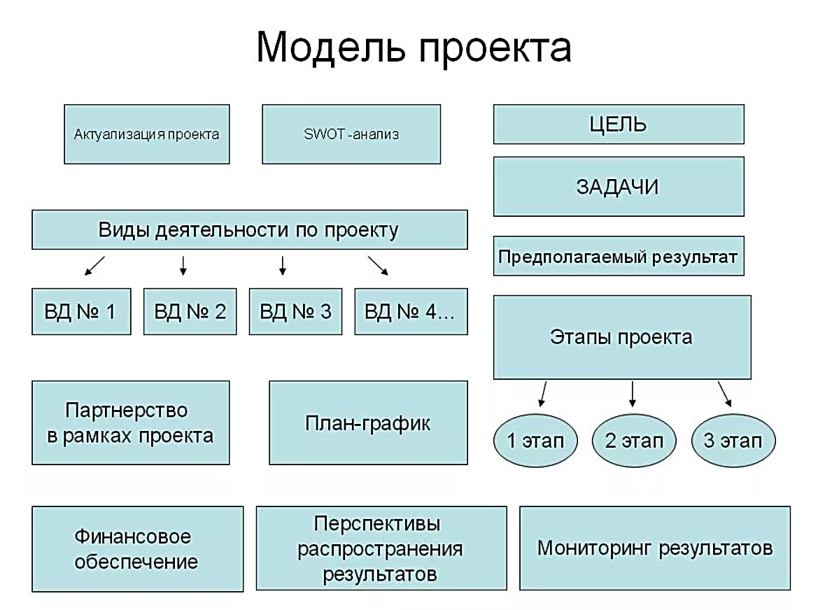
Рисунок 1. Модель проекта

Условия:
Цели должны соответствовать критериям SMART:
- конкретными (specific) – т.е. Вы должны ясно представлять себе, чего хотите достичь;
- измеримыми (measurable) – Вы должны разработать критерии для измерения процесса достижения целей;
- достижимыми (achievable) – т.е. Вы должны быть уверены в достижении поставленных целей в существующем окружении и при имеющихся ресурсах;
- реалистичными (realistic) – т.е. Вам не следует пытаться достичь невозможного;
- определенными по времени (timebound) – т.е. сроки достижения поставленных целей должны диктоваться реальными потребностями.
Критерии оценивания:
- Полнота раскрытия темы;
- Соответствие модели проекта обозначенным пунктам;
- Глубина SWOT-анализа;
- Умение аргументировать свою позицию.
Задание 2:
Составить терминологический словарь по дисциплине.
Требования:
- термины представляются по строгому алфавиту;
- необходимо указать автора, который дал определение термина или указать интернет-ресурс, с которого было взято определение (Киберленинка, Елайбрари, профессиональные блоги… НЕ Википедия, Studfiles…);
- источники оформляются в соответствии с ГОСТ Р 7.0. – 2021;
- количество терминов: 50;
- отступы по сторонам страницы – 2 см;
- выравнивание текста – по ширине;
- шрифт текста – Times New Roman 14 кегль.
Пример оформления:
Термин | Определение | Источник
Управление проектами | … | …
… | … | …

